Proiect la tema „Metode de rezolvare a ecuaţiilor neliniare”

Lucrare Nr. 2 „Precizarea rădăcinii. Metoda Coardelor”

Elaborat: elevul clasei a XII-a „___”, Nume Prenume Elev ???

Varianta ___
Ecuația I: ___________________________
Ecuația II: __________________________

Scop lucrare:
- Verificare a posibilităţii aplicării metodelor în studiu pentru ecuaţiile propuse;
- Analiza ecuaţiilor propuse, rezolvarea analitică, grafică, alcătuirea programelor care realizează metodele în studiu;
- Estimarea erorilor metodelor în studiu (opţional).
Sarcini de realizat:
- De separat rădăcinile ecuaţiilor date în mod analitic şi de precizat una din ele prin metoda coardelor cu precizia ε=0.001, utilizând programul corespunzător;
- De separat rădăcinile ecuaţiilor date în mod grafic şi de precizat una din ele prin metoda coardelor cu precizia ε=0.001, utilizând programul corespunzător;
Exemplu de realizare a sarcinii:
Sunt date ecuaţiile:
- tg(0,55x+0,1)=x²;
- x³-0,2x²+0,5x+1,5=0;

- Realizarea separării grafice a rădăcinilor ecuaţiei cu precizarea ei prin metoda coardelor.
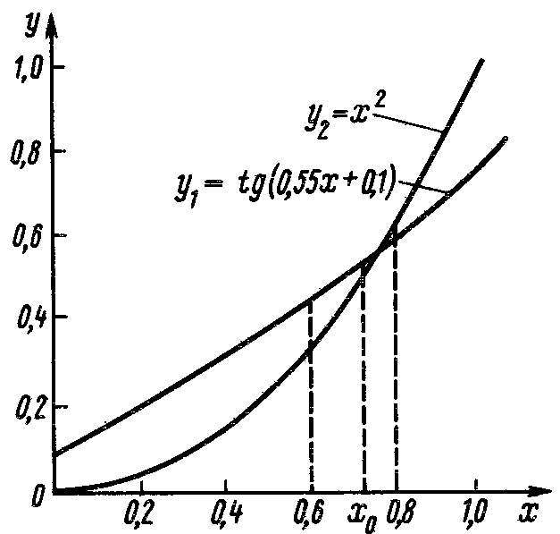
Separăm rădăcinile ecuaţiei tg(0,55x+0,1)=x² în mod grafic. Pentru aceasta rescriem ecuaţia iniţială într-o formă mai comodă pentru construirea graficelor:
y₁=tg(0,55x+0,1);
y₂ =x² (figura 1.).

Alcătuim tabelul de valori a funcţiilor y₁ şi y₂.
Fig. 1
x | 0 | 0,2 | 0,4 | 0,6 | 0,8 | 1
y₁ | 0,1 | 0,21 | 0,33 | 0,46 | 0,60 | 0,76
y₂ | 0 | 0,04 | 0,16 | 0,36 | 0,64 | 1
Din figură se observă că rădăcina pozitivă a ecuaţiei se află în intervalul [0,6; 0,8].

Pentru precizarea rădăcinii prin metoda coardelor, determinăm semnele funcţiei f(x) = tg(0,55x+0,1)–x² la capetele segmentului [0,6; 0,8] şi semnul derivatei de ordinul II pe acest interval:
f(0,6)=tg 0,43–0,36=0,4586–0,36=0,0986;
f(0,8)=tg 0,54–0,64=0,5994–0,64=–0,0406;
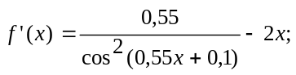
pentru x∈[0,6;0,8].
Pentru calcule vom folosi relaţia: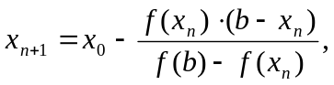 unde b=0,8 şi x₀=0,6.
Calculele le introducem pentru comoditate în tabel:
n | x_{n} | 0,8-x_{n} | 0,55x_{n}+0,1 | tg(0,55x_{n}+0,1) | x_{n}² | f(x_{n}) | f(0,8)–f(x_{n}) | 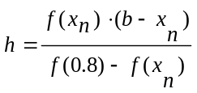
0 | 0,6 | 0,2 | 0,43 | 0,4586 | 0,36 | 0,0986 | –0,1392 | –0,142
1 | 0,742 | 0,058 | 0,5081 | 0,5570 | 0,5506 | 0,0064 | –0,0470 | –0,008
2 | 0,750 | 0,50 | 0,5125 | 0,5627 | 0,5625 | 0,0002 | –0,0408 | –0,0002
3 | 0,7502 | 0,0498 | 0,5126 | 0,5628 | 0,5628 | 0

Răspuns: Soluţia este x=0,750

- Realizarea separării analitice a rădăcinilor cu precizarea ei prin metoda coardelor.

Este dată ecuaţia: x³-0,2x²+0,5x+1,5=0;
  - Notăm funcţia f(x)= x³-0,2x²+0,5x+1,5=0;.
  - Determinăm derivata de ordinul întâi f'(x)= 3x²-0,4x+0,5;
  - Determinăm discriminantul D=0,16-6<0.
  - Alcătuim tabelul semnelor funcţiei f(x), stabilind valorile lui x egale cu:

x | –∞ | -1 | 0 | +∞
Semnul f(x) | – | – | + | +

Avem o singură schimbare de semn, deci ecuaţia are o singură rădăcină reală ce se află în intervalul [-1,0].
Pentru precizarea rădăcinii, aflăm derivate de ordinul II f''(x)=6x-0,4; în intervalul [-1,0] se îndeplineşte inegalitatea f''(x)<0.
Pentru calcule vom utiliza formula:
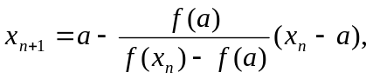
unde a=-1, x₀=0; f(a)=f(-1)=-1-0,2-0,5+1,5=-0,2.
Toate calculele le introducem pentru comoditate în tabel:

n | x_{n} | x_{n}³ | x_{n}² | 0,2x_{n}² | 0,5x_{n} | f(x_{n}) | f(x_{n})+0,2 | x_{n}–a | 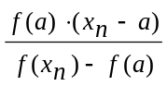
0 | 0 | 0 | 0 | 0 | 0 | 1,5 | 1,7 | 1 | –0,118
1 | –0,882 | –0,6861 | –0,7779 | 0,1556 | –0,441 | 0,2173 | 0,4173 | 0,118 | –0,057
2 | –0,943 | –0,8386 | –0,8892 | 0,1778 | –0,4715 | 0,0121 | 0,2121 | 0,057 | –0,054
3 | –0,946 | –0,8466 | –0,8949 | 0,1790 | –0,473 | 0,0014 | 0,2014 | 0,054 | –0,054
4 | –0,946

Răspuns: x ≈ – 0,946

Sarcini individuale

 | Clasa 12 C | Clasa 12 C |  | Clasa 12 A | Clasa 12 A
Nr. | Ecuaţia I | Ecuaţia II | Nr. | Ecuaţia I | Ecuaţia II
1. | x-sinx=0,25 | x³-3x²+9x-8=0 | 1. | lnx+(x+1)³=0 | x³+2x²+2=0
2. | tg(0,58x+0,1)=x² | x³-6x-8=0 | 2. | x⋅2^{x}=1 | x³-3x²+9x-10=0
3. | 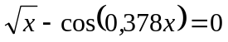 | x³-3x²+6x+3=0 Nn | 3. | 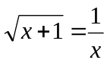 | x³-2x²+2=0
4. | tg(0,4x+0,4)=x² | x³-0,1x²+0,4x-1,5=0 | 4. | x-cosx=0 | x³+3x-1=0
5. | 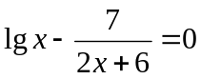 | x³-3x²+9x+2=0 | 5. | 3x+cosx+1=0 | x³+x-2=0
6. | tg(0,5x+0,2)=x² | x³+x-5=0 | 6. | x+lnx=0,5 | x³+0,4x²+0,4x-1,6=0
7. | 3x-cosx-1=0 | x³+0,2x²+0,5x-1,2=0 | 7. | 2-x=lnx | x³-0,7x²+0,4x-1,5=0
8. | x+lgx=0,5 | x³+3x+1=0 | 8. | 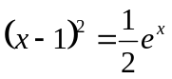 | x³-0,5x²+0,4x+2=0
9. | tg(0,5x+0,1)=x² | x³+0,2x²+0,5x-2=0 | 9. | (2-x)⋅e^{x}=0,5 | x³-5x²+12x+3=0
10. | x²+4sinx=0 | x³-3x²+12x-9=0 | 10. | 2,2x-2^{x}=0 | x³-0,2x²+0,5x-1=0
11. | сtg1,05x-x²=0 | x³-0,2x²+0,3x-1,2=0 | 11. | x²+3sinx=0 | x³-0,1x²+0,4x+1,2=0
12. | tg(0,4x+0,3)=x² | x³-3x²+6x-2=0 | 12. | 2x-lgx=7 | x³-3x²+6x-5=0
13. | x⋅lgx-1,2=0 | x³-0,5x²+0,3x-2=0 | 13. | 5x-8⋅lnx=8 | x³-0,2x²+0,5x-1,4=0
14. | 1,8x²-sin10x=0 | x³+3x²+6x-1=0 | 14. | 3x-e^{x}=0 | x³+2x+4=0
15. | 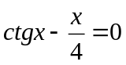 | x³+0,1x²+0,4x-1,2=0 | 15. | x⋅(x+1)²=1 | x³-3x²+12x-12=0
16. | tg(0,3x+0,4)=x² | x³+4x-6=0 | 16. | x=(x+1)³ | x³+0,2x²+0,7x-0,7=0
17. | x²-20⋅sinx=0 | x³+0,2x²+0,5x+0,8=0 | 17. | x²=sinx | x³+4x-6=0
18. | 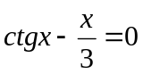 | x³-3x²+12x-12=0 | 18. | x³=sinx | x³+0,1x²+0,4x-1,2=0
19. | tg(0,47x+0,2)=x² | x³-0,2x²+0,3x+1,2=0 | 19. | 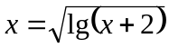 | x³+3x²+6x-1=0
20. | x²+5sinx=0 | x³-2x+4=0 | 20. | x²=ln(x+1) | x³-0,1x²+0,6x-1=0
21. | 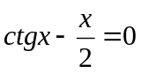 | x³-0,2x²+0,5x-1,4=0 | 21. | 2x+lgx=-0,5 | x³-3x²+6x-2=0
22. | 2x-lgx-7=0 | x³-3x²+6x-5=0 | 22. | 2x+cosx=0,5 | x³-0,2x²+0,1x-1,2=0
23. | tg(0,44x+0,3)=x² | x³-0,1x²+0,4x+1,2=0 | 23. | x³+sin(0,5x)+1=x² | x³-3x²+12x-9=0
24. | 3x-cosx-2=0 | x³-0,2x²+0,5x-1=0 | 24. | 0,5x+lg(x-1)=0,5 | x³+0,2x²+0,5x-2=0
25. | 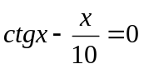 | x³+3x²+12x+3=0 | 25. | sin(0,5+x)=2x-0,5 | x³+3x+1=0
26. | x²+1,5sinx=0 | x³-0,1x²+0,4x+2=0 | 26. | lg(2+x)+2x=3 | x³+0,2x²+0,5x-1,2=0
27. | tg(0,36x+0,4)=x² | x³-0,2x²+0,4x-1,4=0 | 27. | lg(1+2x)=2-x | x³-3x²+9x+2=0
28. | x+lgx-0,7=0 | x³+0,4x²+0,6x-1,6=0 | 28. | 2sin(x-0,6)=1,5-x | x³-0,1x²+0,7x-2,5=0
29. | 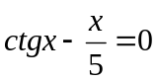 | x³+x-3=0 | 29. | x+lg(1+x)=1,5 | x³-3x²+6x+3=0
30. | 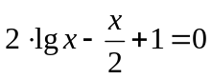 | x³-0,2x²+0,6x-2,4=0 | 30. | x+cosx=1 | x³-0,1x²+0,3x-0,6=0
31. | 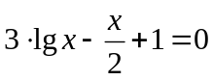 | 2x³-3x²-x-5=0 | 31. | x³+cosx=-1 | x³-3x²+3,5=0
32. | (x-3)=cosx | x³+3x²+24x-10=0 | 32. | 5sinx=x | x³-1,2x²+1,5=0
33. | 0,5x+1=(x-2)² | x³-2x²-x+1=0 | 33. | x³-cos3x=-1 | x³-4x²+2=0
34. | x²-2+0,5^{x}=0 | 2x³+9x²-21=0 | 34. | 0,5^{x}-1=(x+2)² | x³+3x²-3,5=0
35 | (x-1)²⋅lg(x+11)=1 | x³+3x-3=0 | 35. | (x-2)²⋅2^{x}=1 | x³-3x²+2,5=0

